CONTROL DE LECTURA

ELABORADO POR: JUAN CAMILO ROJAS CATRO

PRESENTADO A: SESBASTIAN CAMILO MARTINEZ REYES

ESCUELA COLOMBIANA DE INGENIERÍA JULIO GARAVITO

AYED

PROGRAMA DE INGENIERÍA DE SISTEMAS

BOGOTÁ D. C.

26 DE NOVIEMBRE DE 2020

1)

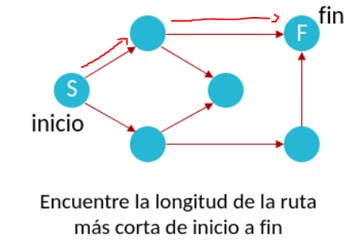

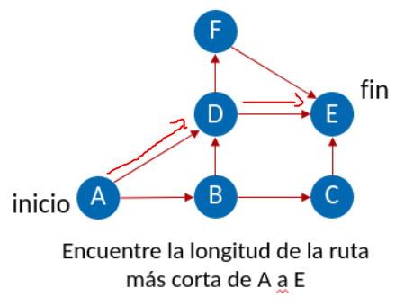

Ambas tienen la misma longitud en su ruta mas corta, la cual es 2.

2) La lista es:

[levantarse, desayunar, lavarse los dientes, hacer ejercicio, bañarse, vestirse, empacar el almuerzo]

3)

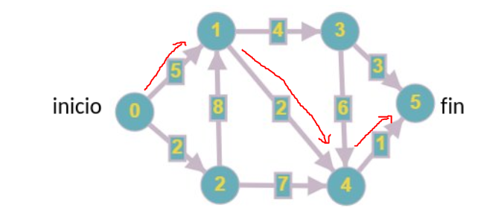

La ruta mas corta tiene un peso de 8.

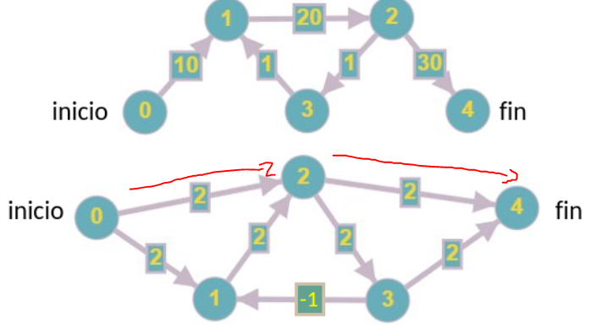

La ruta más corta tiene un peso de 4.